**ASSUNTO:. REQUEIRO A CONCESSIONÁRIA INTERVIAS A REALIZAÇÃO DE OBRAS QUE VISEM O AUMENTO DA VAZÃO DO CÓRREGO QUE CRUZA A SP 147, ORIUNDO DO JARDIM MARIA BEATRIZ.**

**DESPACHO:.**

**SALA DAS SESSÕES ____/____/_____**

**PRESIDENTE DA MESA**

**REQUERIMENTO Nº , DE 2022**

**SENHOR PRESIDENTE,**

**SENHORES VEREADORES,**

Considerando que no referido ponto a vazão reduzida causa pontos de alagamento, principalmente dentro do bairro.

REQUEIRO a mesa após ouvir o douto plenário que se oficie à Concessionária INTERVIAS a realização de obras que visem o aumento da vazão do córrego que cruza a SP 147, oriundo do Jardim Maria Beatriz.

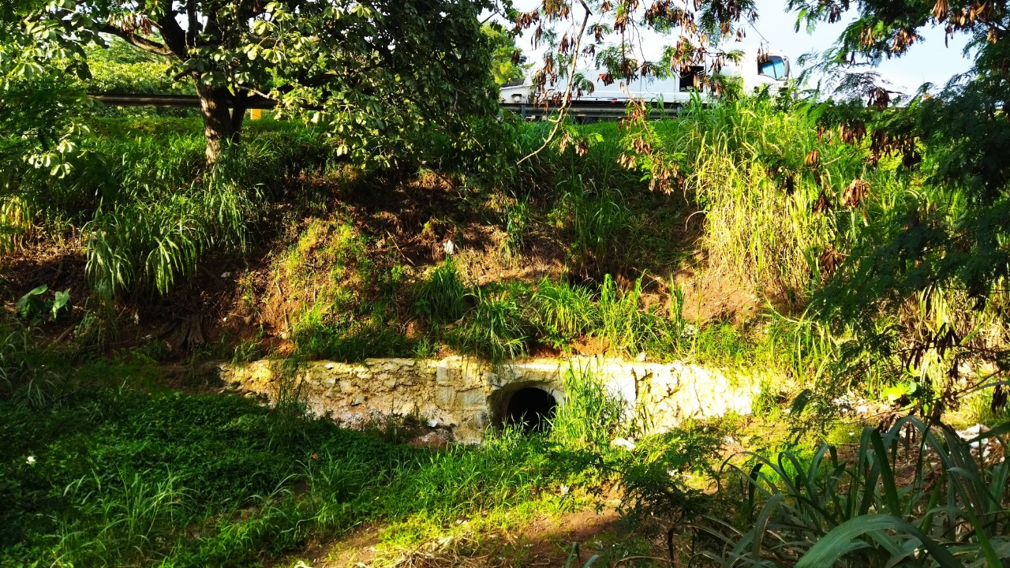

SALA DAS SESSÕES “VEREADOR SANTO RÓTOLLI”, aos 03 de fevereiro de 2022.

**VEREADOR LUIS ROBERTO TAVARES**